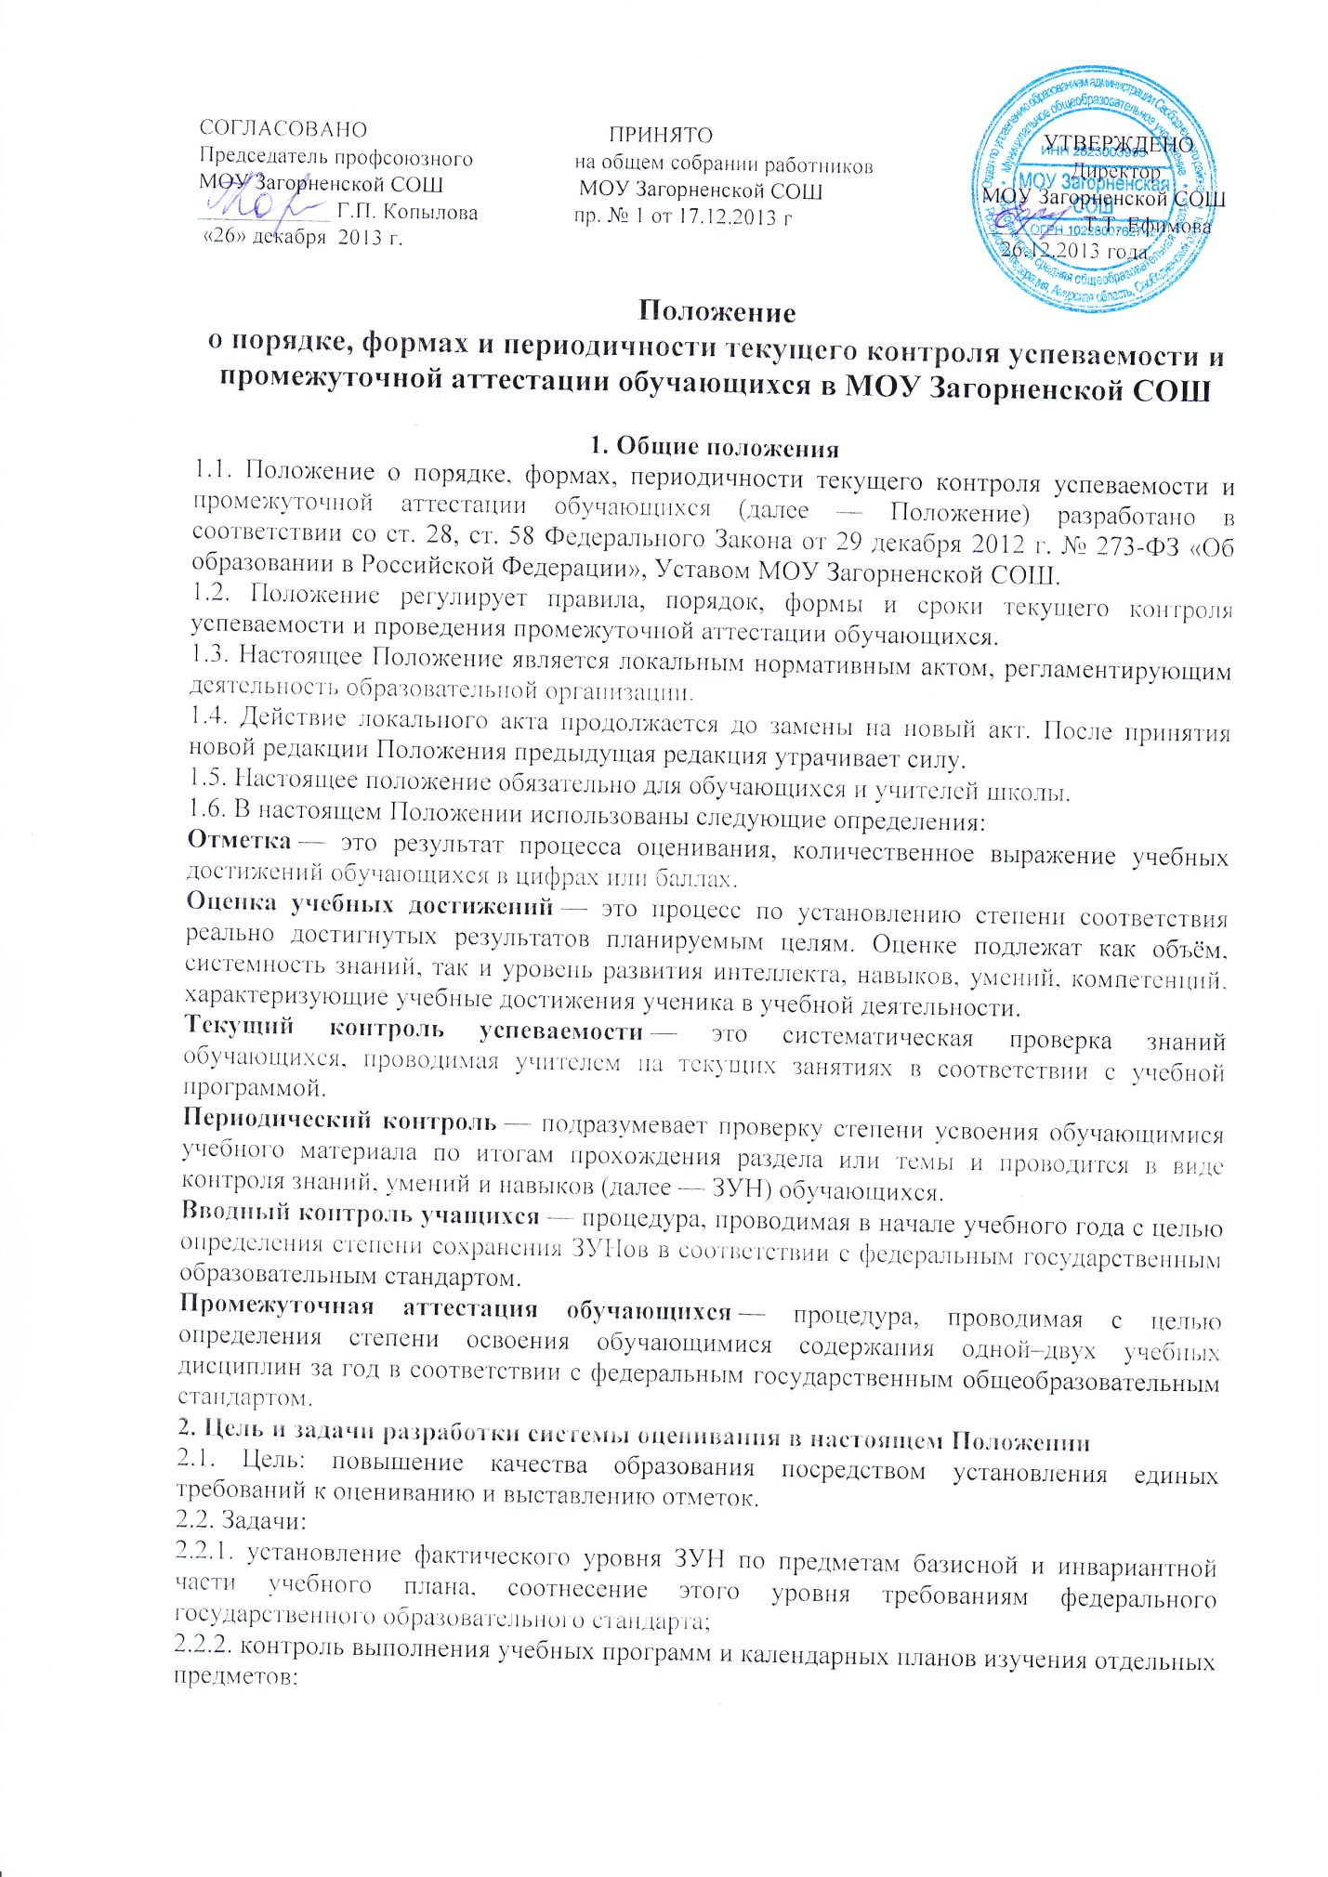2.2.3. формирование мотивации, самооценки и помощь в выборе дальнейшей индивидуальной образовательной траектории обучающегося;
2.2.4. повышение уровня объективности, гласности в оценивании педагогом учебных достижений обучающегося.

3. Единые требования к отметке
3.1. Задачи школьной отметки:
3.1.1. Отметка выступает средством диагностики образовательной деятельности.
3.1.2. Отметка является связующим звеном между учителем, обучающимся и родителем.
3.2. Принципы выставления школьной отметки:
3.2.1.Справедливость и объективность — это единые критерии оценивания ЗУНов обучающихся, известные ученикам заранее.
3.2.2. Учет возрастных и индивидуальных особенностей обучающихся.
3.2.3. Гласность и прозрачность — это доступность и понятность информации об учебных достижениях обучающихся, возможность любого заинтересованного лица проанализировать результаты и сделать соответствующие выводы.
3.2.4. Своевременность — отметка выставляется в конце урока, а за письменные работы в течение 3 дней после проведения контроля (или к следующему уроку).
3.3. Критерии выставления отметок
3.3.1. Основой для определения уровня знаний являются критерии оценивания — полнота знаний, их обобщенность и системность:
полнота и правильность — это правильный, полный ответ;
правильный, но неполный или неточный ответ;
неправильный ответ;
нет ответа.
3.3.2. При выставлении отметок необходимо учитывать классификацию ошибок и их количество:
грубые ошибки;
однотипные ошибки;
негрубые ошибки;
недочеты.
3.4. Шкала отметок
3.4.1. В Школе принята следующая шкала отметок: «5» — отлично; «4» — хорошо; «3» — удовлетворительно; «2» — неудовлетворительно.
3.4.2. Отметку «5» — получает ученик, если его устный ответ, письменная работа, практическая деятельность в полном объеме соответствует учебной программе, допускается один недочет (правильный полный ответ, представляющий собой связное, логически последовательное сообщение на определенную тему, умение применять определения, правила в конкретных случаях. Ученик обосновывает свои суждения, применяет знания на практике, применяет знания в новой ситуации, приводит собственные примеры).
3.4.3. Отметку «4» — получает ученик, если его устный ответ, письменная работа, практическая деятельность или её результаты в общем соответствуют требованиям учебной (правильный, но не совсем точный ответ), применяет знания в стандартной ситуации.
3.4.4. Отметку «3» — получает ученик, если его устный ответ, письменная работа, практическая деятельность и её результаты в основном соответствуют требованиям программы, однако имеется определённый набор грубых и негрубых ошибок и недочётов. (правильный, но не полный ответ, допускаются неточности в определении понятий или формулировке правил, недостаточно глубоко и доказательно ученик обосновывает свои суждения, не умеет приводить примеры, излагает материал непоследовательно).
3.4.5. Отметку «2» — получает ученик, если его устный ответ, письменная работа, практическая деятельность и её результаты частично соответствуют требованиям программы, имеются существенные недостатки и грубые ошибки, объем ЗУНов обучающегося составляет до 50% содержания (неправильный ответ).

4. Текущий контроль
4.1. Текущий контроль успеваемости осуществляется учителями на протяжении всего учебного года и осуществляет проверку знаний обучающихся в соответствии с учебной программой.
4.2. Тексты письменного текущего контроля хранятся у учителя или ученика в течение 3 дней с момента объявления отметки.
4.3. При контроле учитель имеет право на свободу выбора и использования методов оценки знаний обучающихся по своему предмету.
4.4. Учитель обязан ознакомить с системой текущего контроля по своему предмету обучающихся на начало учебного года.
4.5. Учитель обязан своевременно довести до обучающихся форму проведения текущего контроля на следующем уроке.
4.6. Учитель обязан своевременно и тактично довести до обучающихся отметку текущего контроля, обосновав ее в присутствии всего класса и выставить отметку в классный журнал, дневник обучающегося и в электронный классный журнал.
4.7. Обучающемуся, пропустившему 75 и более процентов учебных занятий в течение аттестационного времени, может быть выставлена отметка за четверть только после успешной сдачи зачета (форму и дату зачета утверждает педагогический совет) или делается запись н/а (не аттестован).
4.8. Обучающимся, освобожденным на основании медицинской справки от занятий по физической культуре, отметка выставляется за изучение теоретических вопросов учебной дисциплины.
4.9. Ответственность за прохождение пропущенного учебного материала возлагается на обучающего, его родителей (лиц их заменяющих), учителя-предметника.

5. Порядок выставления текущих и промежуточных отметок
5.1. В классном журнале в клетках для отметок учитель имеет право записывать только один из следующих символов: 2, 3, 4, 5, н, н/а. Выставление в журнале точек, отметок со знаком «минус» или «плюс» не допускается.
5.2. Выставление в одной клетке двух отметок допускается только на уроках русского языка и литературы.
5.3. Итоговая отметка за четверть выставляется на основании не менее трех текущих отметок.
5.4. Годовая отметка выставляется на основании четвертных отметок или отметок за I, II полугодие как среднее арифметическое этих отметок в соответствии с правилами математического округления (например, 334 — 3; 554 — 5).
5.5. Отметка н/а (не аттестован) может быть выставлена только в отсутствии трех текущих отметок и пропуска обучающимся более 75 % учебного времени по болезни.
5.6. Необходимо учитывать, что выставление неудовлетворительных отметок на первых уроках после длительного отсутствия обучающихся, а также после каникул сдерживает развитие успехов обучающихся и формирует у них негативное отношение к учению.
5.7. Между зачетами, тематическими контрольными работами следует аттестовать обучающихся по изученной теме путем устного опроса.
5.8. Учителя-предметники, работающие с обучающимися на индивидуальном обучении, выставляют текущие и итоговые отметки в специальном журнале для индивидуальных занятий, а также в классном журнале и электронном классном журнале.
5.9. Учителя-предметники выставляют четвертные отметки за I и II полугодие не позднее даты, указанной в приказе директора школы об окончании четверти.
5.10. Итоговые отметки обучающихся за четверть или полугодие должны быть объективны и обоснованны, т.е. соответствовать текущей успеваемости ученика, учитывать не только среднюю арифметическую величину, но и все образовательные достижения школьника, учитывать качество знаний по письменным, практическим и лабораторным работам.

6. Права и обязанности обучающихся при получении отметки
6.1. Ученик имеет право на публичное или индивидуальное обоснование отметки.
6.2. В случае неудовлетворённости обучающихся или их родителей (выставленной отметкой они имеют право заявить об этом письменно администрации школы в срок не позднее 3 дней с момента сообщения об отметке.
6.3. Ученику, вышедшему после длительного пропуска (более 3 уроков) на тематический контроль, отметка в журнал выставляется по соглашению с обучающимся. При необходимости пропущенные темы можно сдать в форме собеседования или зачёта.
6.4. В случае отсутствия обучающегося на тематической контрольной работе без уважительной причины в журнал выставляется отметка после опроса обучающегося по данному материалу. Уважительными причинами считаются: болезнь, подтверждённая медицинской справкой, освобождение приказом директора, официальный вызов органов власти, особая семейная ситуация.

7. Промежуточный контроль
7.1. График проведения промежуточной аттестации обучающихся определяются педагогическим советом школы, утверждаются приказом директора школы.
7.2. Предметы для проведения промежуточной аттестации определяются педагогическим советом не позднее 30 октября текущего года из числа предметов, изучавшихся в данном учебном году в рамках учебного плана, утверждаются приказом по школе.
7.3. Промежуточная аттестация обучающихся проводится в сроки, определённые уставом школы.
7.4. Предметы и форма проведения промежуточной аттестации в 1 - 11 классах утверждаются приказом директора Школы на основании решения педагогического совета не позднее, чем за 1 месяц до начала промежуточной аттестации.

8. Организация и порядок проведения промежуточной аттестации
8.1. Промежуточная аттестация проводятся в сроки, определенные приказом по школе. Для проведения промежуточной аттестации создается комиссия в количестве двух человек: учителя и ассистента.
8.2. Списки аттестационных комиссий, расписание промежуточной аттестации утверждаются директором школы за 2 недели до начала их проведения.
8.3. При проведении промежуточной аттестации учитывается, что в день в одном и том же классе проводится аттестация только по одному предмету.
8.4. Учащимся, заболевшим в период сдачи промежуточной аттестации и предоставившим соответствующий документ, приказом по школе сроки сдачи переносятся на более поздний срок.
8.5. Неудовлетворительные результаты промежуточной аттестации по одному или нескольким учебным предметам, курсам, дисциплинам (модулям) образовательной программы или не прохождение промежуточной аттестации при отсутствии уважительных причин признаются академической задолженностью.
8.6. Обучающиеся, имеющие академическую задолженность, вправе пройти промежуточную аттестацию по соответствующим учебному предмету, курсу, дисциплине (модулю) не более двух раз в сроки, определяемые Школой, в пределах одного года с момента образования академической задолженности. В указанный период не включаются время болезни обучающегося.
8.7. Для проведения промежуточной аттестации во второй раз в Школе создается комиссия.
8.8. Не допускается взимание платы с обучающихся за прохождение промежуточной аттестации.
8.9. Обучающиеся, не прошедшие промежуточной аттестации по уважительным причинам или имеющие академическую задолженность, переводятся в следующий класс условно.
8.10. Обучающиеся обязаны ликвидировать академическую задолженность.
8.11. Обучающиеся, не ликвидировавшие в установленные сроки академической задолженности с момента ее образования, по усмотрению их родителей (законных представителей) оставляются на повторное обучение, переводятся на обучение по адаптированным образовательным программам в соответствии с рекомендациями психолого-медико-педагогической комиссии либо на обучение по индивидуальному учебному плану.
8.12. Школа, родители (законные представители) несовершеннолетнего обучающегося, обеспечивающие получение обучающимся общего образования в форме семейного образования, обязаны создать условия обучающемуся для ликвидации академической задолженности и обеспечить контроль за своевременностью ее ликвидации.
8.13. Обучающиеся по образовательным программам начального общего, основного общего и среднего общего образования в форме семейного образования, не ликвидировавшие в установленные сроки академической задолженности, продолжают получать образование в Школе.
8.14. Оценка за промежуточную аттестацию вносится в протокол, дневник и классный журнал и доводится до сведения родителей (законных представителей).
8.15. Материалы промежуточной аттестации принимаются МО учителей-предметников школы, утверждаются приказом директора Школы не позднее, чем за 10 дней до проведения промежуточной аттестации.
8.16. В день сдачи промежуточной аттестации учитель предоставляет заместителю директора по учебной работе протокол результатов аттестации.
8.17. От промежуточной аттестации по представлению учителя-предметника (классного руководителя) решением педагогического совета Школы могут освобождаться обучающиеся 1 - 11 классов, имеющие оценку «отлично» по данному предмету по итогам четвертей, полугодия.

9. Требования к выставлению отметок
9.1. Оценки за работу при любой форме проведения промежуточного контроля выставляются по 5-ти балльной системе, в соответствии с рекомендациями об оценивании знаний по каждому учебному предмету, отражающими требования образовательного стандарта.
9.2. Итоговая оценка за год выставляется с учетом предшествующих оценок за четверти и оценки за промежуточную аттестацию. Если оценка за промежуточную аттестацию не совпадает с оценкой за год и не имеет аналогичного значения за четверти, то итоговая оценка выставляется в пользу ученика.
9.3. При наличии спорных оценок итоговая оценка выставляется в пользу ученика.
9.4. Пересдача промежуточной аттестации на более высокую оценку проводится по согласованию с учителем.

10. Решение конфликтных вопросов
10.1. В случае возникновения спорных вопросов учащийся и родители имеют право обратиться с апелляцией в конфликтную комиссию в течение двух дней после сдачи промежуточной аттестации.
10.2. Конфликтная комиссия создается приказом директора Школы на период проведения промежуточной аттестации.
10.3. В двухдневный срок конфликтная комиссия должна рассмотреть апелляцию, принять решение и довести до сведения учащегося и родителей.

